气体放电与等离子体虚拟实验平台
左侧导航页面内容
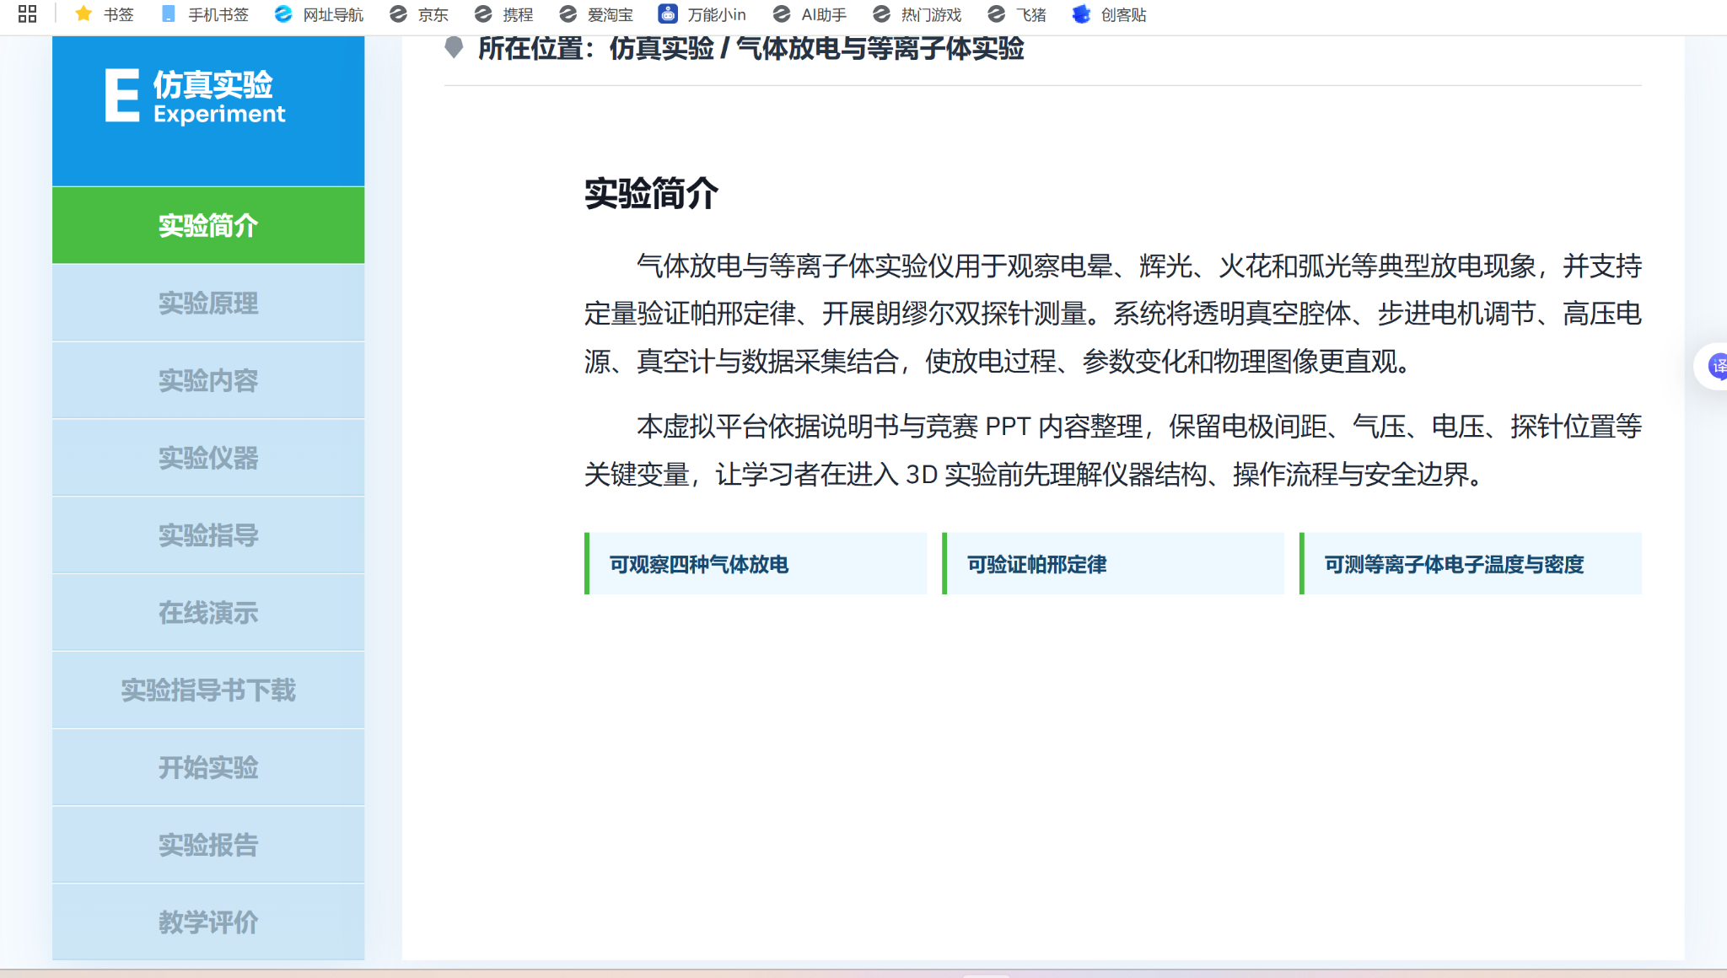
平台页面结构：左侧导航区与右侧内容区
实验简介 | 实验原理 | 实验内容 | 实验仪器 | 实验指导
在线演示 | 实验指导书下载 | 开始实验 | 实验报告 | 教学评价

一、实验简介
气体放电与等离子体虚拟实验平台围绕低压气体放电与等离子体诊断实验构建。平台以真实气体放电与等离子实验仪为原型，将真空腔体、电极间距调节、高压电源、气压控制、双探针测量和数据分析模块整合到浏览器端三维场景中。学生在虚拟环境中调节极板间距、气压、电压、探针高度和探针电压，观察电晕、辉光、火花和弧光等典型放电现象，并同步读取理论击穿电压、环境修正电压、模拟实际电压、场强、电流和功率等物理量。
平台服务于真实实验前的认知建构、课堂中的演示讲解和实验后的数据复盘。其核心价值在于把高压危险、瞬态现象和多参数耦合问题转化为可重复、可对比、可量化的学习过程，使学生从“观察发光现象”进一步过渡到“理解放电机理、读取物理量、分析实验曲线”。
可观察四种气体放电  电晕、辉光、火花、弧光在不同电压、气压和电极条件下呈现不同形态。 | 可验证帕邢定律  通过 p、d、Ub 数据建立 Ub-pd 曲线，呈现击穿电压先下降后上升的规律。 | 可测等离子体参数  通过朗缪尔双探针 I-V 曲线提取电子温度 Te 与电子密度 ne。

学习目标
- 理解低压气体从绝缘状态转变为导电状态的基本条件。
- 认识电离、电子雪崩、流柱发展、击穿和放电通道形成过程。
- 掌握气压 p、极间距 d 与击穿电压 Ub 的关系。
- 区分电晕、辉光、火花、弧光四类放电现象。
- 利用 I-V 曲线认识电子温度和电子密度的诊断过程。

二、实验原理

2.1 气体击穿与放电形成
低压气体在外加电场作用下并非始终保持绝缘状态。气体中少量自由电子获得电场能量后，与中性粒子发生非弹性碰撞；当电子能量达到电离阈值时，碰撞会产生新的电子和正离子。新电子继续被电场加速并引发后续碰撞，电荷数量呈级联增长，形成电子雪崩。电子雪崩与二次电子发射、光电离和空间电荷效应共同作用后，放电通道逐渐形成，气体由弱导电状态发展为明显放电状态。
- 电压决定电子从电场中获得能量的能力。
- 极间距影响平均电场强度 E=U/d 与电子加速路径。
- 气压改变电子平均自由程和单位路径碰撞次数。
- 电极形状改变局部场强，球形、针状和边缘区域更容易出现局部场增强。
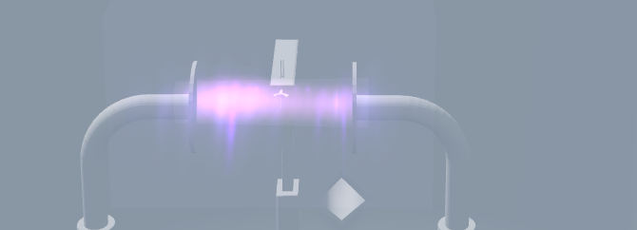
辉光放电三维场景效果

2.2 帕邢定律
在近似均匀电场中，气体击穿电压 Ub 与气压 p 和极间距 d 的乘积 pd 密切相关。常用形式为：
Ub = Bpd / { ln(Apd) - ln[ ln(1 + 1/γ) ] }
式中 A、B 为与气体种类相关的常数，γ 为二次电子发射系数。pd 较小时，电子碰撞次数不足，难以形成持续电离；pd 较大时，电子在两次碰撞之间获得的能量不足，击穿电压同样升高。因此帕邢曲线呈现先下降后上升的特征，并存在最小击穿电压。
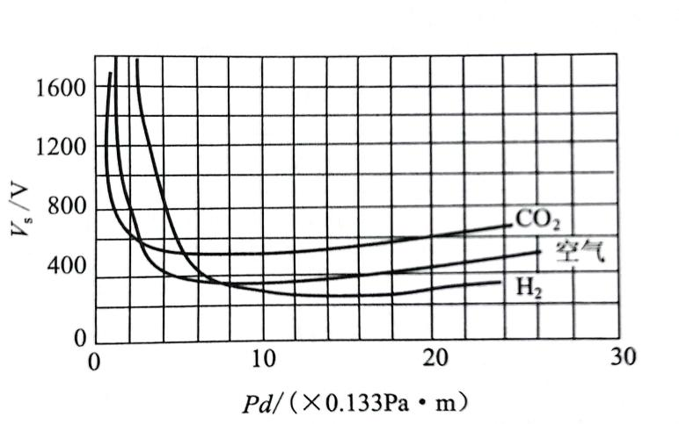
平行板电极条件下的帕邢曲线关系

2.3 四类典型放电现象
放电类型 | 形成条件 | 现象特征 | 物理含义
电晕放电 | 非均匀电场、局部场强较高 | 局部发光，间隙未完全贯通 | 局部电离增强，整体仍未形成强导电通道
辉光放电 | 低压、小电流、稳定供电 | 发光区域稳定，亮度连续 | 气体维持稳定电离与复合过程
火花放电 | 击穿瞬间形成导电通道 | 亮光突发，持续时间短 | 瞬态击穿和电流脉冲
弧光放电 | 击穿后电流较大且通道持续 | 亮度强，热效应明显 | 持续导电通道与电极热发射作用增强

2.4 朗缪尔双探针诊断
朗缪尔双探针由两个形状、尺寸和材料一致的金属探针组成。实验中对两探针施加扫描电压 V，并记录探针回路电流 I，得到 I-V 特性曲线。低温等离子体条件下可用近似关系 I = Isat tanh(eV / 2kTe) 描述曲线形态，其中 Isat 为离子饱和电流，Te 为电子温度。通过曲线斜率、饱和电流和探针有效面积，可进一步估算电子温度 Te 与电子密度 ne。
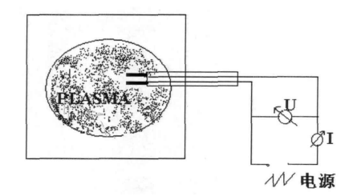
朗缪尔双探针电路与测量结构
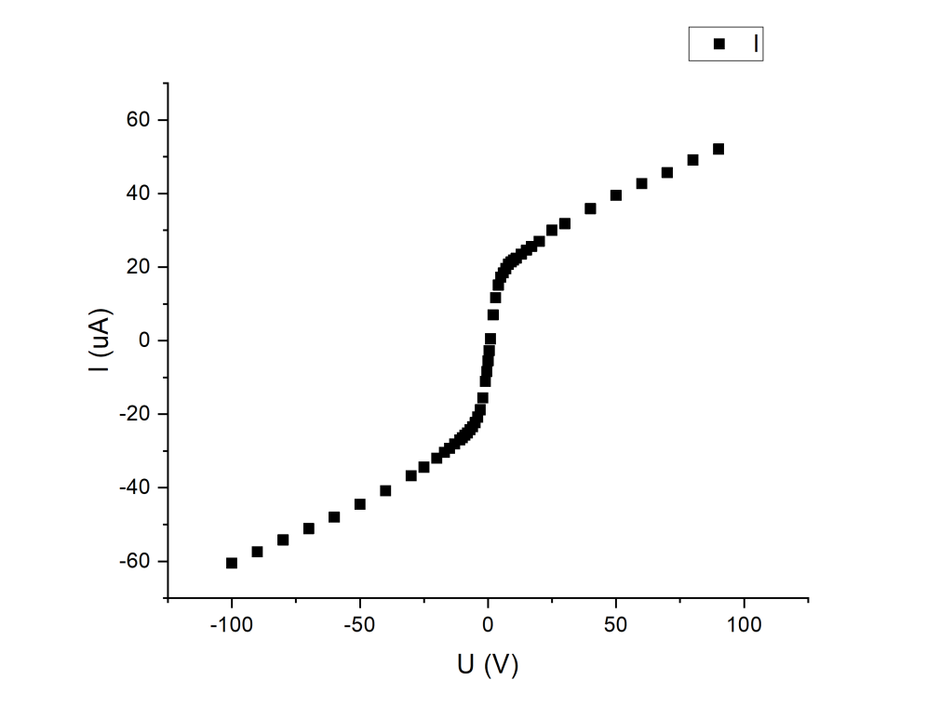
朗缪尔双探针 I-V 曲线

2.5 环境修正与实测校准
温度和湿度会改变空气密度、电子平均自由程和电离条件。平台将温度作为密度修正因子参与等效 pd 计算，将湿度作为空气工况下的二级修正项参与击穿电压估算；在理论模型之外，平台还可利用预置实测表和用户录入数据进行插值校准，使模拟结果更接近真实实验情境。

三、实验内容
虚拟实验由“放电现象观察、击穿电压测量、等离子体参数诊断、环境修正比较”四个层次构成。实验过程围绕参数改变、现象观察、数据记录和曲线分析展开。

任务一：四类气体放电现象观察
1. 固定电极类型和极间距。
2. 逐步改变气压或电压。
3. 记录电晕、辉光、火花、弧光出现时的参数。
4. 比较放电是否贯通、发光是否稳定、亮度是否突变、电流和功率是否明显升高。

任务二：帕邢定律验证
1. 选择平行板电极。
2. 设置多组 p-d 组合。
3. 逐步调高电压并记录刚击穿时的 Ub。
4. 自动计算 pd 并绘制 Ub-pd 曲线。
5. 分析曲线极小值位置和误差来源。

任务三：朗缪尔双探针实验
1. 建立稳定辉光放电条件。
2. 改变双探针电压并记录探针电流。
3. 形成 I-V 曲线。
4. 拟合得到电子温度 Te 和电子密度 ne。
5. 比较探针高度、气压和放电电压对诊断结果的影响。

任务四：环境修正与模型比较
1. 读取或输入实验室温湿度。
2. 比较标准理论击穿电压、环境修正击穿电压和模拟实际击穿电压。
3. 分析温度、湿度、查表校准对结果的影响。
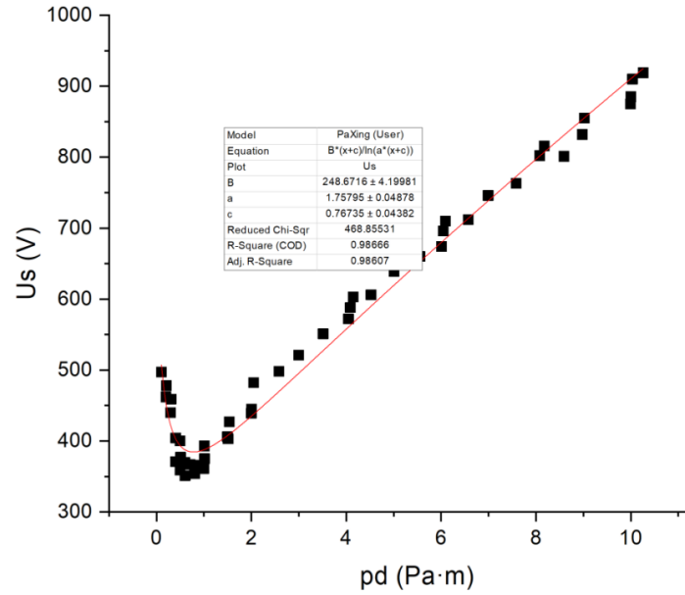
击穿电压数据形成的 Ub-pd 曲线

四、实验仪器
虚拟平台对应的真实实验系统由真空腔体、高压电源、控制仪、真空泵、电极、双探针、电流测量与安全防护部件共同构成。虚拟模型将这些硬件抽象为可点击、可调节、可读数的三维交互对象。
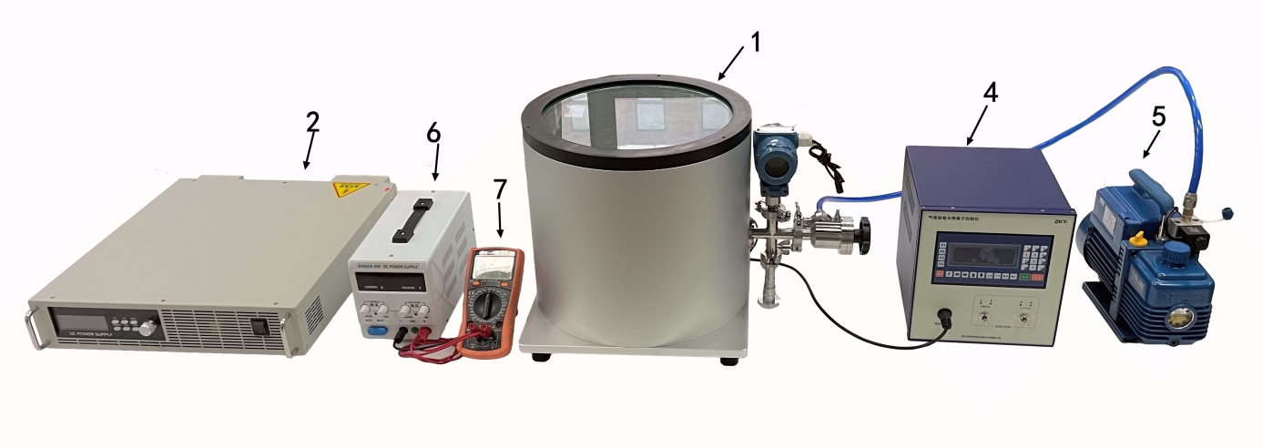
气体放电与等离子实验仪成套部件
真实部件 | 实验作用 | 虚拟平台对应功能
金属真空室 | 提供低压放电空间，安装电极和双探针。 | 三维腔体模型、气压读数、放电区域显示。
平行板/球形电极 | 形成不同电场分布，影响局部场强和击穿条件。 | 电极类型切换、极间距调节。
高压直流电源 | 为电晕、辉光、弧光和击穿实验供电。 | 两极板电压滑条、输出读数、击穿判定。
火花放电高压电源 | 承担火花放电瞬态演示。 | 火花放电状态与瞬态视觉效果。
限流电阻 | 限制放电回路电流，保护设备。 | 电流与功率估算模型。
真空泵与阀门 | 改变真空室气压。 | 气压调节、pd 计算、环境修正。
控制仪与步进电机 | 调节极板间距、探针左右位置和升降位置。 | 极板间距、探针高度与位置控制。
直流稳压电源与万用表 | 为双探针回路供电并读取电流。 | 探针电压、探针电流、I-V 曲线生成。
高压绝缘手套、接地线 | 降低触电风险并保证电气安全。 | 安全提示与操作流程约束。

五、实验指导

5.1 安全边界
- 真实高压设备通电状态下禁止接触电源线金属部分和电极。
- 高压电源、稳压直流电源、真空泵和实验装置底板必须可靠接地。
- 更换电极、调整电极、打开真空室上盖前必须断电并放气。
- 放电后的电极温度较高，接触前必须完成冷却。
- 双探针移动过程中不得与阳极极板直接接触。
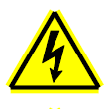
高压触电风险标识

5.2 操作流程
1. 进入平台首页，确认三维模型、参数面板和数据面板加载完成。
2. 打开电极控制界面，选择电极类型并设置极板间距 d。
3. 打开气压控制界面，设置气压 p，观察 pd 数值变化。
4. 打开主电源控制界面，设置两极板电压 U。
5. 启动放电，观察放电形态和实时数据变化。
6. 进入帕邢定律验证模块或朗缪尔双探针模块，录入或生成实验数据。
7. 导出 CSV 数据表和 PNG 曲线图，完成实验报告。

5.3 数据记录规则
- 击穿电压读取击穿瞬间的电压值，并结合电流或功率突变判断。
- 同一组实验中保持一个主变量变化，其余条件尽量一致。
- 帕邢曲线实验记录 p、d、pd、Ub 四类数据。
- 双探针实验记录探针电压 Up 与探针电流 Ip。
- 曲线分析同时呈现原始数据点、拟合曲线和关键参数。

六、在线演示
在线演示模块以三维装置为核心界面，展示“调节参数—触发放电—读取数据—进入分析”的完整闭环。演示过程从宏观装置认知进入参数控制，再进入放电类型对比和定量曲线分析。
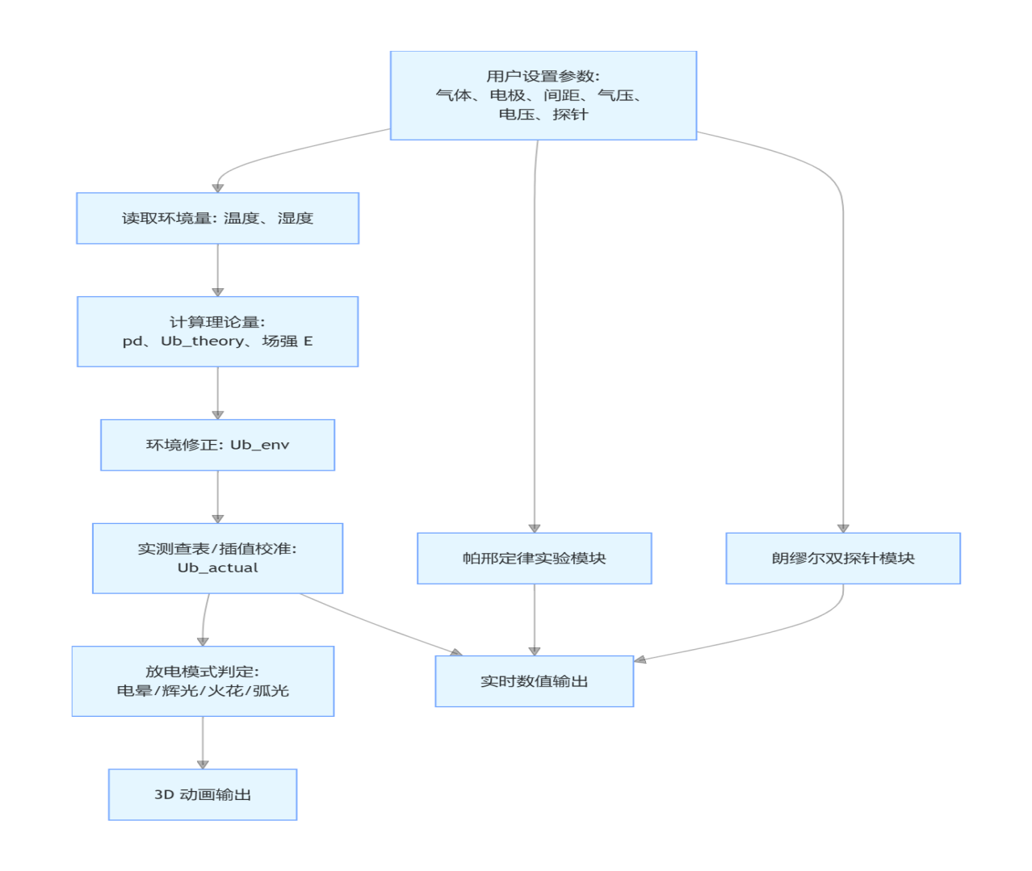
程序整体运行逻辑流程
演示环节 | 画面内容 | 讲解重点
装置导入 | 展示真空腔体、电极、高压电源、真空泵和探针位置。 | 建立真实仪器与虚拟模型之间的对应关系。
参数调节 | 改变极间距、气压、电压、探针高度和探针电压。 | 观察单个参数变化对 pd、场强和击穿阈值的影响。
现象观察 | 显示电晕、辉光、火花、弧光等放电效果。 | 比较不同放电类型的空间形态、稳定性和持续时间。
数据分析 | 生成 Ub-pd 曲线或 I-V 曲线。 | 由曲线读取物理规律和等离子体诊断参数。

在线练习题
1. 当气压保持不变、极间距增大时，pd 如何变化？击穿电压可能如何变化？
2. 为什么帕邢曲线存在最小击穿电压？
3. 电晕放电与火花放电的放电通道有何差异？
4. 双探针 I-V 曲线中饱和电流和曲线斜率分别对应哪些等离子体信息？

七、实验指导书下载
下载区提供实验学习、数据记录和报告撰写所需文件。文件围绕实验前准备、实验中记录、实验后分析三个阶段组织，帮助学生把在线操作结果转化为规范实验成果。
文件名称 | 主要内容 | 使用阶段
实验操作手册 | 安全边界、仪器结构、实验流程、数据记录格式。 | 实验前与实验中
帕邢定律数据表 | p、d、pd、Ub 数据记录表，曲线绘图区域。 | 击穿电压测量
朗缪尔双探针数据表 | Up、Ip 数据记录表，I-V 曲线分析区域。 | 等离子体诊断
实验报告模板 | 实验目的、原理、步骤、数据、图像、结论与反思。 | 实验后
安全检查清单 | 接地、电源、真空、探针、电极和关闭流程检查项。 | 实验前与结束时
示例曲线图 | 帕邢曲线、双探针 I-V 曲线和数据处理图。 | 结果分析

八、开始实验
开始实验页面承担平台操作入口功能。学生完成参数设置后进入放电交互，系统根据当前电极类型、气压、极间距、电压和环境参数计算击穿条件，并在三维场景中显示放电状态和实时数值。

8.1 参数范围
参数 | 符号 | 范围 | 作用
极板间距 | d | 0-80 mm | 改变两电极之间距离，影响 pd 和场强。
气压 | p | 100-20000 Pa | 改变气体密度和碰撞频率。
两极板电压 | U | 0-8000 V | 决定是否达到击穿阈值。
探针高度 | h | -80-80 mm | 改变双探针在放电区中的采样位置。
探针电压 | Up | -250-250 V | 形成双探针 I-V 曲线扫描。
探针电流 | Ip | -120-120 μA | 反映探针回路电流响应。
环境温度 | T | 实验室条件 | 参与空气密度修正。
环境湿度 | RH | 0-100% | 参与空气工况下的二级修正。

8.2 页面按钮
按钮 | 执行动作 | 输出结果
开始放电 | 按照当前参数触发放电判定和可视化。 | 放电状态、发光效果、实时数值。
重置参数 | 恢复默认参数与初始场景。 | 清空当前放电状态和部分临时数据。
帕邢定律验证 | 进入 p-d-Ub 数据分析模块。 | Ub-pd 曲线、拟合结果、CSV/PNG 导出。
朗缪尔双探针 | 进入 I-V 曲线分析模块。 | Te、ne、I-V 曲线、CSV/PNG 导出。
导出数据 | 保存当前实验数据或图像。 | 实验报告素材。

九、实验报告
实验报告围绕“实验目的—理论基础—操作过程—数据结果—物理分析—结论反思”展开。报告文字应客观描述实验条件、参数来源、图像结果和误差因素，避免只罗列现象。
报告部分 | 写作内容 | 评价重点
标题与基本信息 | 实验名称、班级、姓名、日期、平台版本。 | 信息完整、格式统一。
实验目的 | 四类放电观察、帕邢定律验证、双探针诊断目标。 | 目标与后文数据对应。
实验原理 | 气体击穿、帕邢定律、放电类型、双探针公式。 | 概念准确、公式符号清晰。
实验仪器与平台 | 虚拟平台、三维模型、参数控制项、数据导出功能。 | 真实仪器与虚拟功能对应明确。
实验步骤 | 按时间顺序记录参数设置、启动放电、采集数据和导出结果。 | 过程可复现。
数据记录 | p、d、pd、Ub 或 Up、Ip 原始数据。 | 单位完整、有效数字合理。
结果处理 | 绘制 Ub-pd 曲线或 I-V 曲线，计算 Te 和 ne。 | 图像规范、分析具有物理解释。
误差分析 | 气压读数、极间距、环境温湿度、模型校准和操作因素。 | 能区分理论模型与实验现实。
结论 | 概括放电规律、曲线特征和诊断结果。 | 结论由数据支撑。

数据表模板
p/Pa | d/mm | pd/(Pa·m) | Ub/V
帕邢定律验证数据表
Up/V | Ip/μA
朗缪尔双探针数据表

十、教学评价
教学评价从安全意识、原理理解、平台操作、数据处理、结果表达和拓展反思六个方面展开。评价对象不仅包括最终曲线和报告结果，也包括参数设置是否合理、操作过程是否规范、物理解释是否自洽。
评价维度 | 评价内容 | 分值 | 评分点
安全意识 | 高压、接地、真空、探针和电极安全边界。 | 15 | 能识别风险并按流程操作。
原理理解 | 气体击穿、帕邢定律、四类放电、双探针诊断。 | 20 | 概念准确，能解释参数变化的物理原因。
平台操作 | 参数设置、放电启动、数据采集和模块切换。 | 15 | 步骤完整，实验过程可复现。
数据处理 | 曲线绘制、拟合、导出和关键参数读取。 | 20 | 单位完整，图表规范，计算过程清楚。
结果分析 | 从数据解释放电类型、击穿规律、Te 和 ne。 | 20 | 结论与数据一致，能分析差异来源。
拓展反思 | 模型边界、环境修正、真实实验差异。 | 10 | 能指出虚拟仿真的优势与局限。

测评题
1. 均匀电场中击穿电压主要与哪两个量的乘积有关？
2. 帕邢曲线为什么不是单调曲线？
3. 辉光放电和火花放电在持续时间、稳定性和电流特征上有何差异？
4. 朗缪尔双探针 I-V 曲线如何用于估算电子温度？
5. 温度升高时，空气密度变化会怎样影响击穿电压估算？

